الحيوانات المهددة بالانقراض
المها العربي
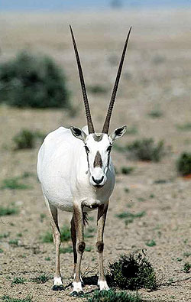
الوصف : المها حيوان ثديي عاشب ينتمي الى عائلة البقريات , يتميز بمظهر جميل , طول الجسم140 الى180 سم ارتفاع الكتف 90 الى 120 سم طول الذنب 19 - 25 سم يتميز بقرنين طويلين تحيط بهما حلقات قرنية من القاعدة حتى الثلث الثاني , بهما انحناء طفيف الى الخلف. البيئة: يعيش المها العربي في المناطق الصحراوية والوديان الجافة والكثبان الرملية والمناطق ذات الغطاء النباتي الخفيف . مناطق وجوده في المملكة : كان يوجد في صحراء النفود وصحراء الربع الخالي وكثبان الدهناء. التوزيع الجغرافي: كان المها العربي منتشرا في كثير من المناطق الصحراوية من الجزيرة العربية والى شبه جزيرة سيناء والاردن والباديه السورية وجنوب العراق شمالا وحتى حضرموت وعدن جنوبا .
--------------------------------------------------------------------------------
الريم غزال الرمال
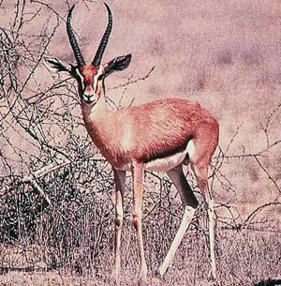
الوصف : أكبر انواع الغزلان في المنطقة العربية وينتمي الى عائلة البقريات يتميز بلونه الرملي الباهت , الجزء الداخلي للقوائم والبطن مغطى بشعر أبيض ناصع. خطوط الوجه والخاصرة غير واضحة , طول الجسم الكلي يتراوح بين 95 الى 120 سم ارتفاع الكتف 60 الى 70 سم , طول الأذن 11 الى 13 سم , طول قرون الذكور 20 الى 30 سم , وللاناث قرون قصيرة ورفيعة . البيئة : يألف الصحاري الرملية والمناطق قليلة العشب والوديان الرملية والمناطق المفتوحة والنجود . مناطق وجوده في المملكة : كان متواجدا بأعداد كبيرة في مناطق الكثبان الرملية في الربع الخالي والدهناء وصحراء النفود , وكان منتشرا بشكل واسع في الجزيرة العربية . يوجد حاليا بأعداد محدودة جدا في الخنفة والحرة وفي بعض مناطق الربع الخالي . التوزيع الجغرافي : كان منتشرا انتشارا واسعا في شبه الجزيرة العربية شمالا حتى تركيا وشرقا في ايران وجنوب روسيا وأفغانستان وباكستان حتى الصين ..
--------------------------------------------------------------------------------
الادمي غزال الجبال
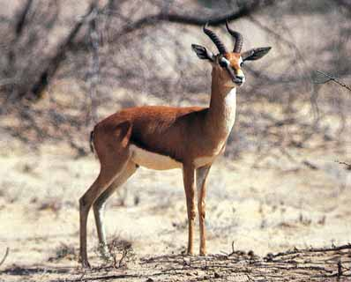
الوصف : غزال متوسط الحجم, يتمتع بقوائم طويلة نسبيا, الطول الكلي للجسم 105 سم , ارتفاع الكتف 60 الى 65 سم , طول الذيل 10 سم , طول الأذن 10الى12 سم , طول قرون الذكور 15 الى 27 سم, يتميز بلون متجانس بين اللون البني الرمادي واللون الرمادي الداكن يبهت تدريجيا عند القوائم. خط الخاصرة واضح ويلاحظ من بعد . علا مات الوجه واضحة مع بقعة مميزة على الأنف . الاناث لها قرون قصيرة ورفيعة والحلقات القرنية غير واضحة أو معدومة . البيئة: يألف المناطق الجبلية والمنحدرات كذلك غابات الطلح المفتوحة . مناطق وجوده في المملكة : كان يتوفر بأعداد جيدة على طول سلسلة جبال السروات جبال أجا وسلمى , وادي السرحان وحرة الحرة والمناطق الصحراوية الأخرى . التوزيع الجغرافي : عرف بأنه يوجد بأعداد جيدة في دول الشمال الأفريقي ومصر وفلسطين والأردن وسوريا ولبنان والعراق بالأضافة الى الجزيرة العربية .
--------------------------------------------------------------------------------
العفري غزال دوركاس
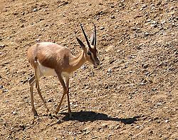
الوصف : أصغر من الغزال الجبلي , الطول الكلي 93 سم , ارتفاع الكتف 55 الى 60 سم , طول الذيل 9سم . اللون رملي داكن مع خطوط وجه واضحة , أما خط الخاصرة فغير واضح, يوجد شعر أسود طويل نسبيا على الركب الأمامية . القرون جيدة التكوين في كلا الجنسين, وفي الذكور تكون سميكة ومستقيمة أما الاناث فقرونها طويلة نسبيا ومستقيمة أيضا. البيئة : يألف المناطق المفتوحة والحماد والنجود , يعيش بجوار تجمعات أشجار الطلح التي تؤمن له الغطاء والغذاء والظل . مناطق انتشاره في المملكة : كان يوجد بأعداد جيدة في المناطق المفتوحة كالنجود والحماد في المناطق الشمالية والغربية من المملكة . التوزيع الجغرافي : كان يعرف بأنتشاره في مناطق عديدة في الجزيرة العربية وشبه جزيرة سيناء وشمال وشرقي افريقيا.
--------------------------------------------------------------------------------
الوعل أو البدن
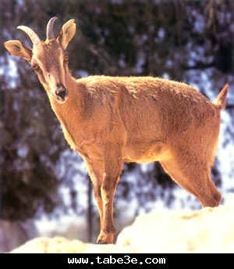
الوصف : حيوان عاشب من جنس الماعز يتميز بجسم ممتلىء , وللذكر لحية ذات لون بني داكن تكون نامية بشكل جيد في الحيوانات البالغة . الطول الكلي 130 الى 140 سم , ارتفاع الكتف 65 الى 75 سم, طول الذيل 8سم , طول القرون عند الذكور 30 الى 45 سم, الجهة الأمامية من القوائم ذات لون بني مسود , والركب مغطاة بشعر أبيض , ولون الجسم بني أما الرقبة والبطن فلونهما أبيض يميل الى الرمادي , قرون الذكور طويلة ومنحنية الى الخلف بشكل شبه دائري ومن الجهة الأمامية توجد بروزات قرنية عريضة . البيئة : يألف المناطق الجبلية والمنحدرات الشديدة الانحدار والمرتفعات الوعرة . وهو يحتاج الى شرب الماء بصفة دائمة لذا يوجد في المناطق التي تتوفر فيها المياه السطحية في مناطق مختلفة من المملكة . مناطق وجوده في المملكة : كان يوجد بأعداد جيدة في المناطق الجبلية المختلفة وخاصة سلسلة جبال السروات , وجبال أجا وسلمى ومرتفعات الصخور الجيرية في المنطقة الوسطى ولا يزال يوجد بحالته الطبيعية في محمية الوعول بحوطة بني تميم والطبيق . التوزيع الجغرافي : يوجد في بلاد الشام وشمال افريقيا والجزيرة العربية .

